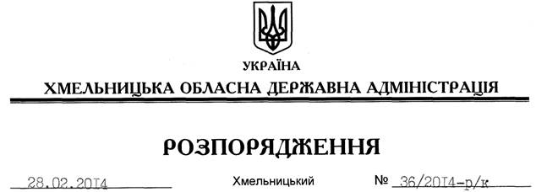

Про звільнення В.Моісеєнко

Відповідно до статті 6 Закону України “Про місцеві державні адміністрації”, пункту 1 статті 36 Кодексу законів про працю України, пункту 8 Положення про управління інформаційної діяльності та комунікацій з громадськістю Хмельницької обласної державної адміністрації, затвердженого розпорядженням голови обласної державної адміністрації від 02.07.2013 року № 206/2013-р:
1. Звільнити 03 березня 2014 року Моісеєнко Валентину Анатоліївну з посади начальника управління інформаційної діяльності та комунікацій з громадськістю Хмельницької обласної державної адміністрації за угодою сторін.
Підстава: заява В.Моісеєнко від 25.02.2014 року, подання заступника голови – керівника апарату обласної державної адміністрації Л.Бернадської
2. Управлінню інформаційної діяльності та комунікацій з громадськістю обласної державної адміністрації провести розрахунки з В.Моісеєнко відповідно до вимог чинного законодавства.

Перший заступник
голови адміністрації В.Гаврішко

